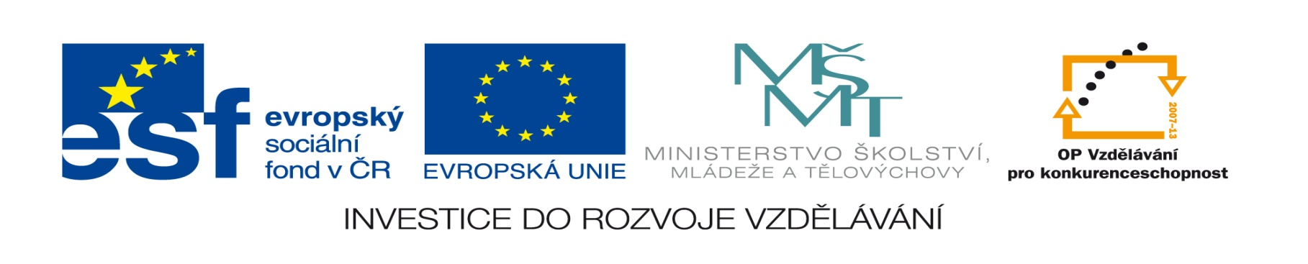
Název projektu: Moderní škola
Registrační číslo projektu: CZ.1.07/1.4.00/21.2511
Škola: Základní škola, Česká Lípa, Školní 2520, p.o.
Číslo klíčové aktivity: V/2
Sada: VY_52_INOVACE_FPČ1/6_ Fyzika7
Druh učebního materiálu: pracovní list
Cílová skupina: žáci 2. stupně základní školy
Typická věková skupina: 12 - 15

Předmět: fyzika
Téma: rychlost rovnoměrného pohybu
Ročník: 7.
Anotace: Tento učební materiál slouží k procvičení úloh o rovnoměrném pohybu. Žáci převádí km/h na m/s a naopak. Vypočítávají a porovnávají rychlost pohybu.
Klíčová slova: fyzika, rychlost, rovnoměrný, pohyb, dráha
Speciální vzdělávací potřeby: žádné
Autor: Mgr. Pavel Černý

Pracovní list – RYCHLOST
Doplň tabulku:
rychlost km/h |  | 250 |  | 40
rychlost m/s | 6 |  | 51 |  | 11

Jelen uběhl rovnoměrným pohybem dráhu 350 m za 50 s. Jakou rychlostí běžel?

Čáp uletěl rovnoměrným pohybem 110 m za 5 s. Mohl by předhonit špačka letícího rychlostí 90 km/h?

Běžec uběhl rovnoměrným pohybem dráhu 360 m za 1 minutu. Jakou rychlostí běžel?

Řešení
Doplň tabulku:
rychlost km/h | 21,6 | 250 | 183,6 | 40 | 50,4
rychlost m/s | 6 | 69,4 | 51 | 11,1 | 14
Jelen uběhl rovnoměrným pohybem dráhu 350 m za 50 s. Jakou rychlostí běžel?
$v=\frac{s}{t}$
$v= ?$ $v=\frac{350 m}{50 s}$ = 7 m/s
s = 350 m
t= 50 s
Jelen běžel rychlostí 7 m/s.
Čáp uletěl rovnoměrným pohybem 110 m za 5 s. Mohl by předhonit špačka letícího rychlostí 90 km/h?
$v=\frac{s}{t}$
1 m/s = 3,6 km/h
$v= ?$ $v=\frac{110 m}{5 s}$ = 22 m/s = (22 * 3,6) km/h = 79,2 km/h
s = 110 m 79,2 km/h ˂ 90 km/h
t= 5 s
Čáp špačka nemůže předhonit.
Běžec uběhl rovnoměrným pohybem dráhu 360 m za 1 minutu. Jakou rychlostí běžel?
$v=\frac{s}{t}$
$v= ?$ $v=\frac{360 m}{60 s}$ = 6 m/s
s = 360 m
t= 1 min = 60 s
Běžec běžel rychlostí 6 m/s.
Zdroj: vlastní práce autora

